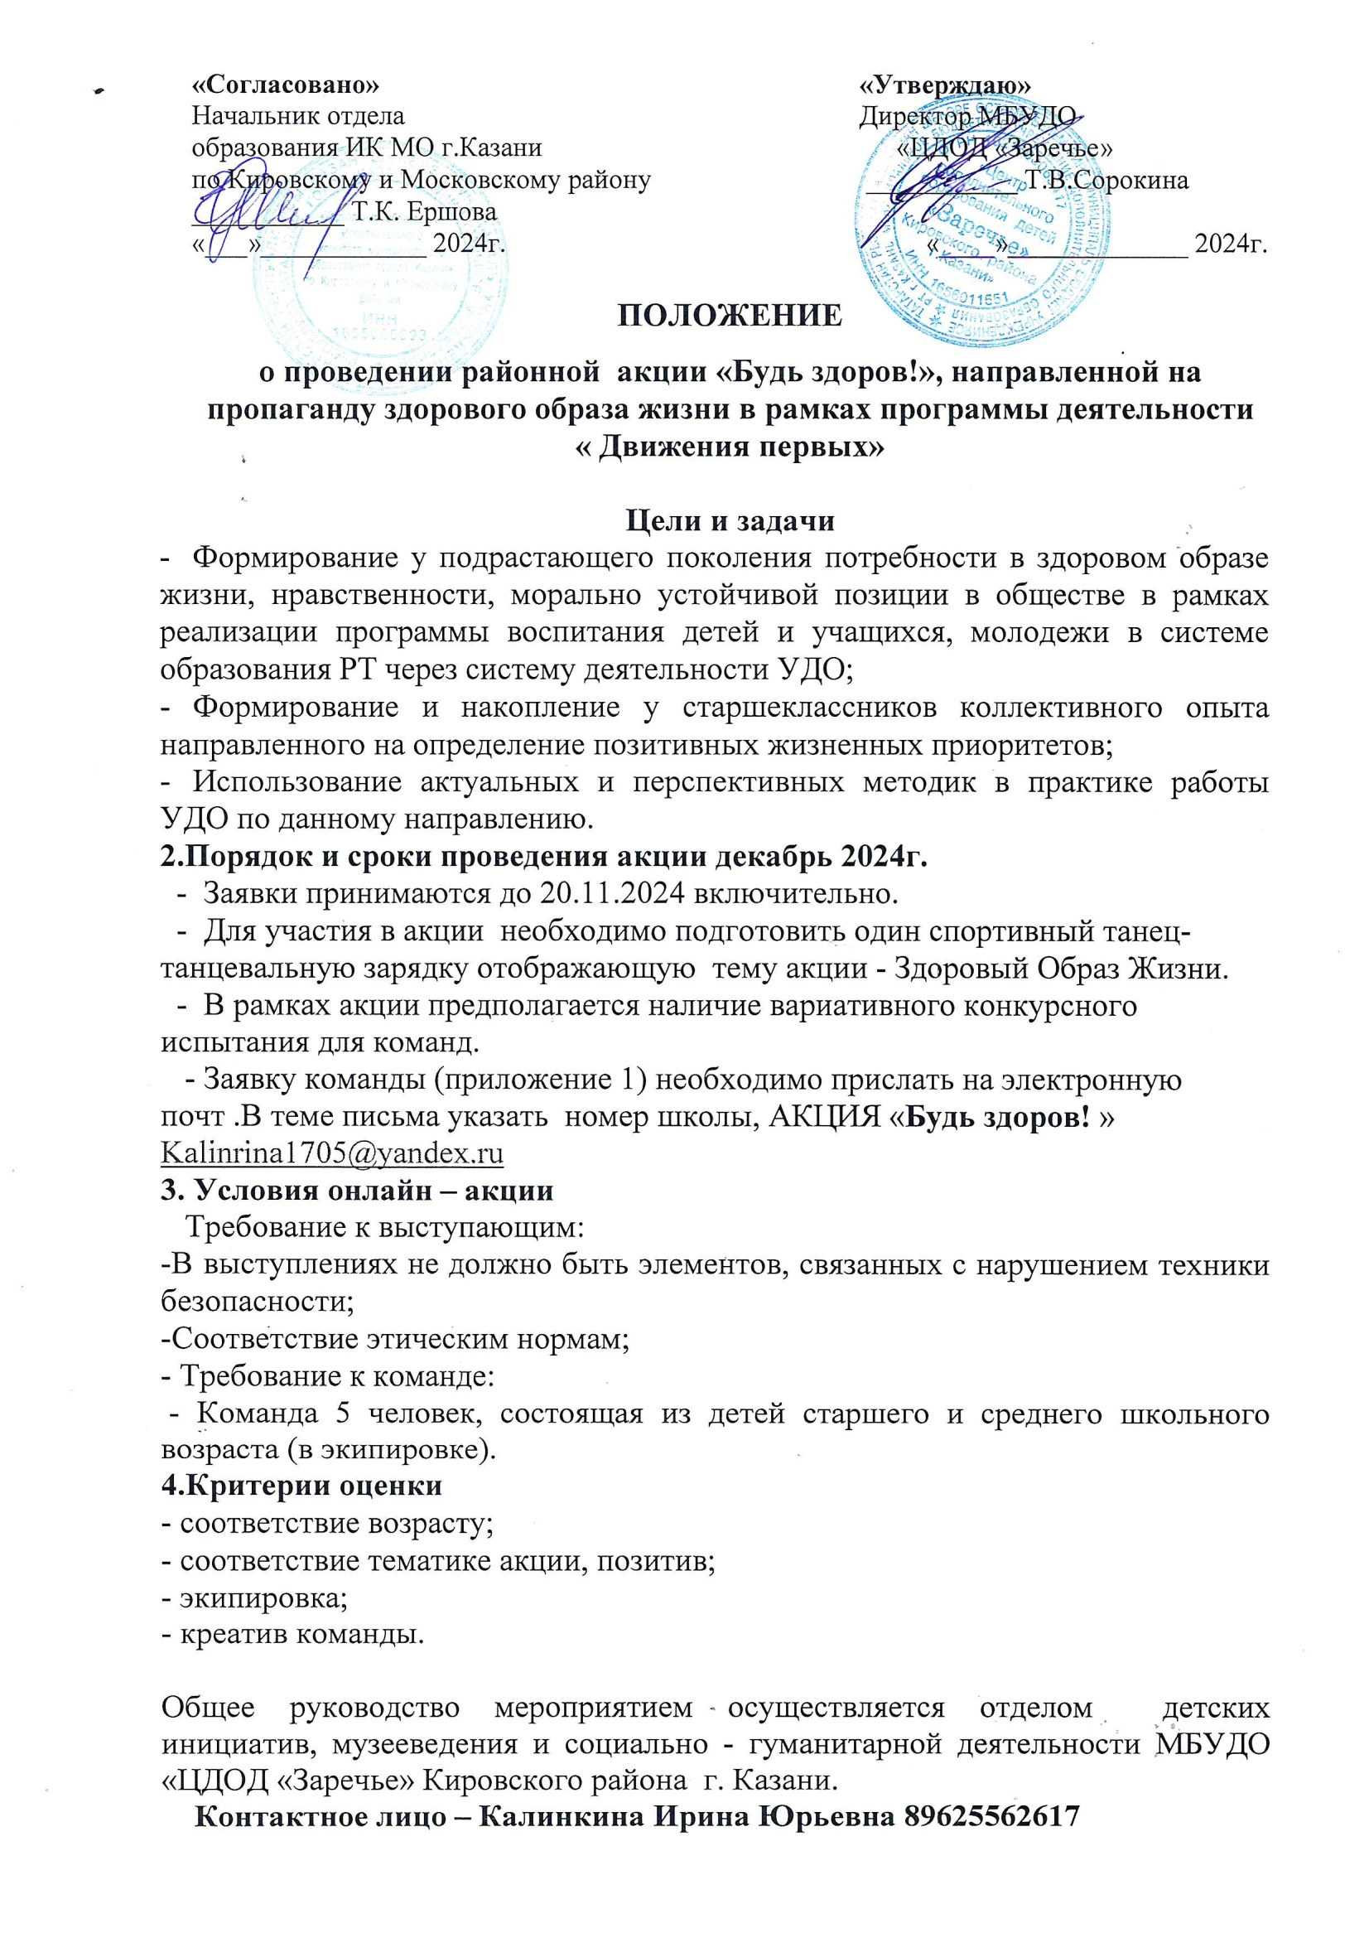

Приложение 1
Заявка
на участие в районной онлайн – акции «Количество свечек зависит от тебя» приуроченной ко Всемирному дню борьбы со СПИДом.

ФИО участников команды | Название команды | Учреждение образования  Школа/Гимназия | Педагог | Номер телефона

